实验课程名称：_《数学软件与数学实验》_
实验项目名称 | 实验一. Matlab初体验 |  |  | 实验成绩
实 验 者 | 赵骁勇 | 专业班级 | 数学类1703 | 组 别
同 组 者 |  |  |  | 实验日期 | 2018 年 3月 22 日
一部分：实验预习报告（包括实验目的、意义，实验基本原理与方法，主要仪器设备及耗材，实验方案与技术路线等）
一、实验目的
[1] 熟悉MATLAB软件的用户环境；
[2] 了解MATLAB软件的一般目的命令；
[3] 掌握MATLAB数组操作与运算函数；
通过该实验的学习，使学生能熟悉matlab的基础应用，初步应用MATLAB软件解决一些简单问题。

二、实验内容
1．认识matlab的界面和基本操作
2．了解matlab的数据输出方式（format）
3. MATLAB软件的数组（矩阵）操作及运算练习；

三、实验任务
根据实验内容和步骤，完成以下具体实验，要求写出实验报告（实验目的→问题→原理→算法与编程→计算结果或图形→心得体会）
完成如下题目，并按照实验报告格式和要求填写实验报告
1．在command window中分别输入如下值，看它们的值等于多少，并用matlab的help中查询这些缺省预定义变量的含义，用中文写出它们的意义。
i :虚数单位√-1
j: 虚数单位√-1
eps：浮点数的相对精确值
inf：无穷大
nan：非数
pi：圆周率
realmax：最大正浮点数
realmin：最小正浮点数
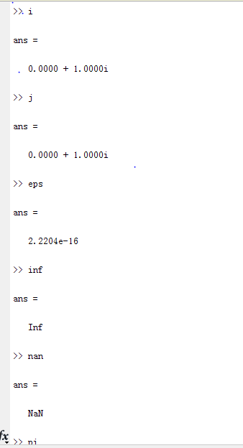
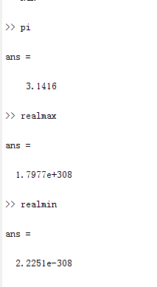
2．分别输入一个分数、整数、小数等，（如：a=1/9）,观察显示结果，并使用format 函数控制数据的显示格式，如：分别输入format short、 format long、 format short e、 format long g、 format bank、format hex等，然后再在命令窗口中输入a，显示a的值的不同形式，并理解这些格式的含义。
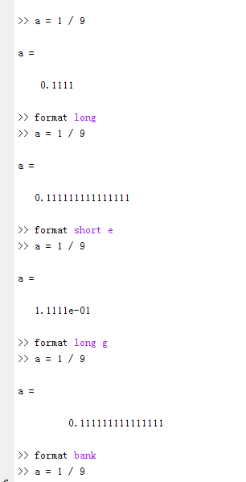
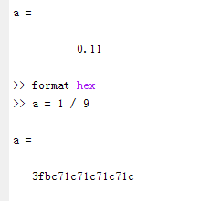
3．测试函数clear、clc的含义及所带参数的含义（利用matlab的help功能）。
clc：清屏
clear：清除空间里面的变量
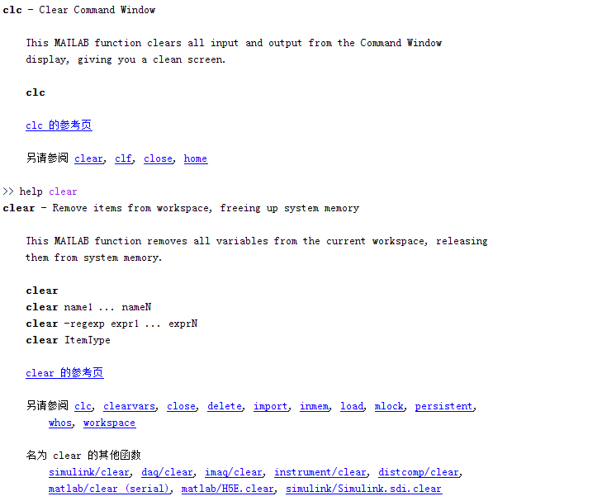
4. 写出在命令窗口中的计算步骤和运行结果。
（1）计算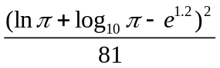；
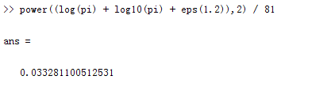
(2)
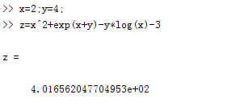
（3）输入变量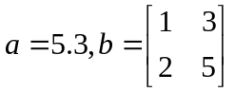,在工作空间中使用who，whos，并用save命令将变量存入”D:\exe01.mat”文件。测试clear命令，然后用load命令将保存的”D:\exe01.mat”文件载入
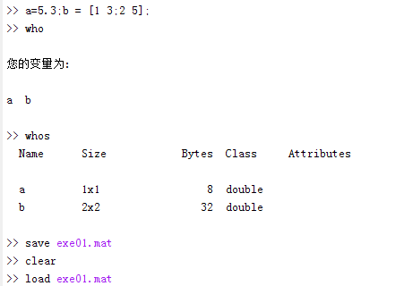
5. 对矩阵，求其行列式（det）、逆矩阵（inv）、矩阵的特征值和特征向量（eig）、矩阵的秩（rank）、矩阵的行最简形（rref）、以该矩阵为系数矩阵的线性方程组Ax=0的通解（null）；
①已知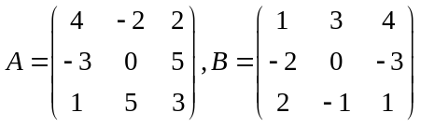，在MATLAB命令窗口中建立A、B矩阵并对其进行以下操作：
(1) 计算矩阵A的行列式的值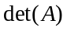
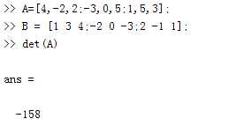
(2) 分别计算下列各式：
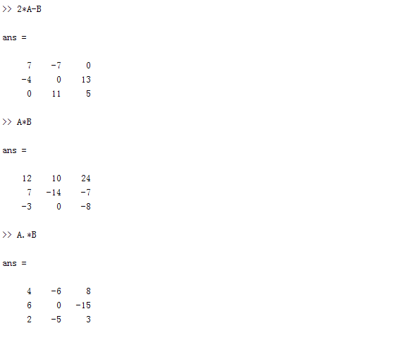
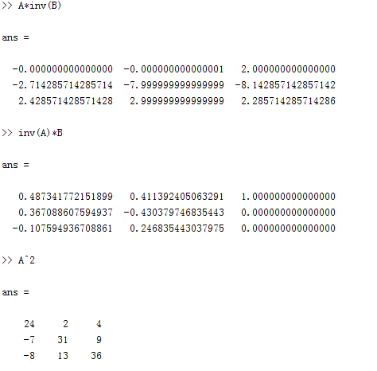
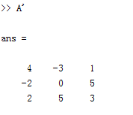
②在MATLAB中分别利用矩阵的初等变换及函数rank、函数inv求下列矩阵的秩：
(1) 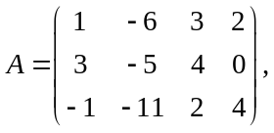 求 rank(A)=?
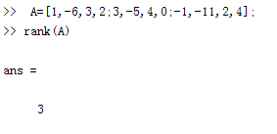
(2) 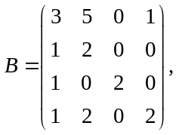 求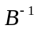。
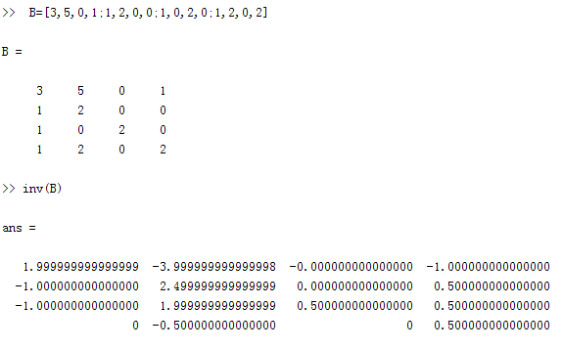
③在MATLAB中判断下列向量组是否线性相关，并找出向量组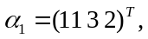
中的一个最大线性无关组。
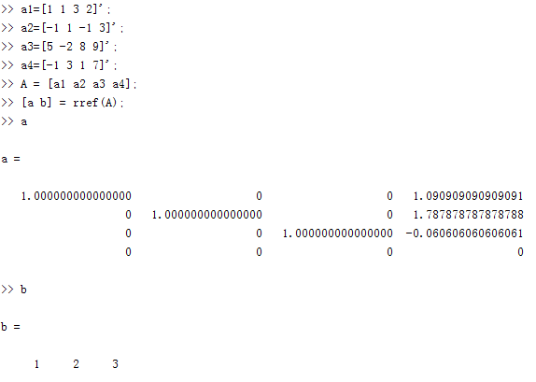
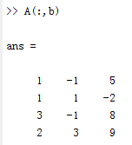
④在MATLAB中判断下列方程组解的情况，若有多个解，写出通解。
（1）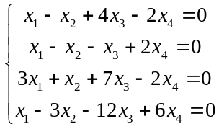
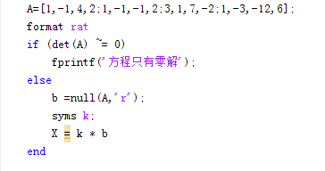
(2) 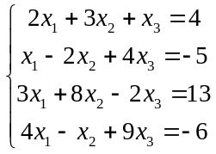
A=[2 3 1;1 -2 4;3 8 -2;4 -1 9];
b=[4 -5 13 -6]';
B=[A b];
n=3;
RA=rank(A);
RB=rank(B);
if RA==RB && RA==n %判断有唯一解
printf('方程有唯一解');
X=A\b;
elseif (RA==RB && (RA<n)) %判断有无穷解
printf('方程有无穷多');
X=A\b; %求特解
C=null(A,'r'); %求AX=0的基础解系
else
printf('方程无解');
end

>> eqution_solver2
方程有无穷多解
特解为
> In eqution_solver2 (line 15)
Warning: Rank deficient, rank = 2, tol = 8.970162e-15.

X =

0
3/2
-1/2

基础解系为

C =

-2
1
1
⑤求矩阵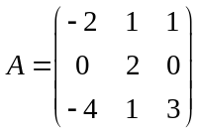 的逆矩阵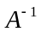 及特征值和特征向量。
A =[-2 1 1;0 2 0;-4 1 3];
fprintf('逆矩阵:\n');
divA = inv(A)
[P,R]=eig(A)
逆矩阵:

divA =

-3/2 1/2 1/2
0 1/2 0
-2 1/2 1

P =

-985/1393 -528/2177 379/1257
0 0 379/419
-985/1393 -2112/2177 379/1257

R =

-1 0 0
0 2 0
0 0 2
Ａ的特征值为-1, 2, 2
三个特征值分别对应的特征向量是

P1 = ( -985/1393, 0, -985/1393)
P2 = (-528/2177, 0, -2112/2177)
P3 = (379/1257, 379/419, 379/1257)

⑥化方阵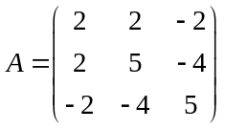为对角阵。
A=[2 2 -2;2 5 -4;-2 -4 5];
[P,D]=eig(A);
fprintf('对角阵为');
B = inv(P)*A*P

>> diagonal_matrix
对角阵为
B =

1 * *
* 1 *
* * 10
⑦求一个正交变换，将二次型化为标准型。
A=[5 -1 3;-1 5 -3;3 -3 3];
syms y1 y2 y3
y=[y1;y2;y3];
[P,D]=eig(A);
x=P*y;
f=[y1 y2 y3]*D*y
>> quadratic_form_to_standard_type

f =

- y1^2/2251799813685248 + 4*y2^2 + 9*y3^2

